温馨提示：
此套题为Word版，请按住Ctrl,滑动鼠标滚轴，调节合适的观看比例，答案解析附后。关闭Word文档返回原板块。
专题能力提升练 九
化学能与热能
(45分钟 100分)
一、选择题(本题包括7小题，每小题6分，共42分)
1.(2015·清华大学附中一模)关于如图所示转化关系(X代表卤素)，说法不正确的是( )
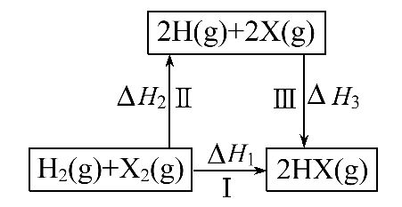
A.2H(g)+2X(g)2HX(g) ΔH₃<0
B.生成HX的反应热与途径无关，所以ΔH₁=ΔH₂+ΔH₃
C.Cl、Br、I的非金属性依次减弱，所以途径Ⅱ吸收的热量依次增多
D.生成HCl放出的热量比生成HBr的多，说明HCl比HBr稳定
【解析】选C。C项，非金属性越弱，X₂越不稳定，破坏化学键吸收的能量越少，错误。
2.(2015·成都一模)下列说法或表示方法不正确的是( )
A.盖斯定律实质上是能量守恒定律的体现
B.在稀溶液中：H⁺(aq)+OH⁻(aq)H₂O(l) ΔH=-57.3 kJ·mol⁻¹，若将含0.5 mol H₂SO₄的浓硫酸与含1 mol NaOH的溶液混合，放出的热量大于57.3 kJ
C.由C(s，石墨)C(s，金刚石) ΔH=+1.9 kJ·mol⁻¹，可知石墨比金刚石稳定
D.在101 kPa时，2 g H₂完全燃烧生成液态水，放出285.8 kJ热量，氢气燃烧的热化学方程式可表示为2H₂(g)+O₂(g)2H₂O(l) ΔH=-285.8 kJ·mol⁻¹
【解析】选D。A项，盖斯定律实质上是能量守恒定律的体现，正确。B项，浓硫酸稀释过程中也放出热量，所以放出的热量应大于57.3 kJ，正确。C项，能量越低的物质，越稳定，正确。D项，反应热计算错误。
3.(2015·济南一模)一定条件下，发生反应：
①M(s)+N(g)R(g) ΔH=-Q₁kJ·mol⁻¹，
②2R(g)+N(g)2T(g) ΔH=-Q₂kJ·mol⁻¹。
Q₁、Q₂均为正值。下列说法正确的是( )
A.1 mol R(g)的能量总和大于1 mol M(s)与1 mol N(g)的能量总和
B.将2 mol R(g)与1 mol N(g)在该条件下充分反应，放出热量Q₂kJ
C.当1 mol M(s)完全转化为T(g)时(假定无热量损失)，放出热量(Q₁+)kJ
D.M(g)+N(g)R(g) ΔH=-Q₃kJ·mol⁻¹
(Q₃>0)，则Q₃<Q₁
【解析】选C。反应M(s)+N(g)R(g)的焓变为负值，反应是放热反应，反应物能量高于生成物，故A错误；因可逆反应不能进行彻底，2 mol R(g)与1 mol N(g)在该条件下充分反应，放出热量小于Q₂kJ，B错误；依据盖斯定律可知，①+得到M(s)+N(g)T(g) ΔH=-(Q₁+)kJ·mol⁻¹，C项正确；同种物质固态变为气态时吸收能量，反应是放热反应，焓变为负值，M(g)+N(g)R(g)
ΔH=-Q₃kJ·mol⁻¹，则Q₃>Q₁，故D错误。

4.(2015·淮安一模)已知：
①CH₃OH(g)+O₂(g)CO₂(g)+2H₂O(l) ΔH₁ ΔS₁
②CO(g)+O₂(g)CO₂(g) ΔH₂ ΔS₂
③H₂(g)+O₂(g)H₂O(l) ΔH₃ ΔS₃
④H₂(g)+O₂(g)H₂O(g) ΔH₄ ΔS₄
⑤CO(g)+2H₂(g)CH₃OH(g) ΔH₅ ΔS₅
下列关于上述反应焓变和熵变的判断正确的是( )
A.ΔH₁>0，ΔS₂>0
B.ΔH₃<0，ΔS₃>0
C.ΔH₁+ΔH₅=ΔH₂+ΔH₃
D.ΔH₃<ΔH₄
【解析】选D。甲醇燃烧是放热反应，则ΔH₁<0，根据方程式可知ΔS₂<0，A错误；氢气燃烧是放热反应，则ΔH₃<0，根据方程式可知ΔS₃<0，B错误；根据盖斯定律可知①-②与③×2-⑤所得方程式相同，因此ΔH₁+ΔH₅=ΔH₂+2ΔH₃，C错误；氢气燃烧生成液态水放热多，则ΔH₃<ΔH₄，D正确。
【加固训练】(2015·徐州一模)已知：
2H₂(g)+O₂(g)2H₂O(g) ΔH₁
3H₂(g)+Fe₂O₃(s)2Fe(s)+3H₂O(g) ΔH₂
2Fe(s)+O₂(g)Fe₂O₃(s) ΔH₃
2Al(s)+O₂(g)Al₂O₃(s) ΔH₄
2Al(s)+Fe₂O₃(s)Al₂O₃(s)+2Fe(s) ΔH₅
下列关于上述反应焓变的判断正确的是( )
A.ΔH₁<0，ΔH₃>0
B.ΔH₅<0，ΔH₄<ΔH₃
C.ΔH₁=ΔH₂+ΔH₃
D.ΔH₃=ΔH₄+ΔH₅
【解析】选B。铁与氧气反应为放热反应，ΔH₃<0，A项错误；2Al(s)+Fe₂O₃(s)2Fe(s)+Al₂O₃(s) ΔH₅=ΔH₄-ΔH₃，铝热反应是放热反应，故ΔH₄<ΔH₃，B项正确；根据盖斯定律，ΔH₁=2(ΔH₂+ΔH₃)/3，C项错误；根据盖斯定律ΔH₃=ΔH₄-ΔH₅，D项错误。
5.(2015·重庆二模)已知金刚石的燃烧热为395 kJ·mol⁻¹，如表是部分化学键的键能数据。下列选项中正确的是( )
化学键 | C—C | OO | CO
键能/kJ·mol⁻¹ | 348 | 498 | x
A.x=794.5
B.x=1 142.5
C.1 mol金刚石的能量一定比1 mol CO₂的能量高
D.金刚石燃烧的热化学方程式为2C(s)+O₂(g)2CO(g) ΔH=-790 kJ·mol⁻¹
【解析】选A。金刚石的燃烧热是指1 mol金刚石完全燃烧生成二氧化碳时所放出的能量，D错误；1 mol金刚石中含有2 mol C—C键，1 mol O₂中含有1 mol OO键，1 mol CO₂中含有2 mol CO键，所以348×2+498-2x=-395，x=794.5，A正确、B错误；因金刚石燃烧放热，1 mol金刚石和1 mol O₂的总能量一定比1 mol CO₂的能量高，C错误。
6.(2015·襄阳二模)下图是金属镁和卤素反应的能量变化图(反应物和生成物均为298 K时的稳定状态)。下列选项中不正确的是( )
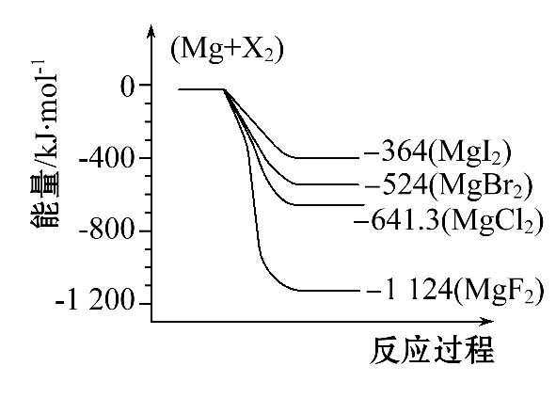
A.Mg与F₂反应的ΔS<0
B.MgF₂(s)+Br₂(l)MgBr₂(s)+F₂(g) ΔH=+600 kJ·mol⁻¹
C.MgBr₂与Cl₂反应的ΔH<0
D.化合物的热稳定性顺序：MgI₂>MgBr₂>MgCl₂>MgF₂
【解析】选D。Mg与F₂反应是熵减的反应，A正确；MgF₂(s)+Br₂(l)MgBr₂(s)+F₂(g)的ΔH=-524 kJ·mol⁻¹-(-1 124 kJ·mol⁻¹)=+600 kJ·mol⁻¹，B正确；MgBr₂与Cl₂反应的ΔH=-641.3 kJ·mol⁻¹-(-524 kJ·mol⁻¹)=-117.3 kJ·mol⁻¹<0，C正确；物质的能量越低越稳定，化合物的热稳定性顺序：MgI₂<MgBr₂<MgCl₂<MgF₂，D错误。
7.(2015·西安一模)下列关于反应过程中能量变化的说法正确的是( )
A.下图中a、b曲线可分别表示反应CH₂＝CH₂(g)+H₂(g)CH₃CH₃(g) ΔH<0使用和未使用催化剂时反应过程中的能量变化
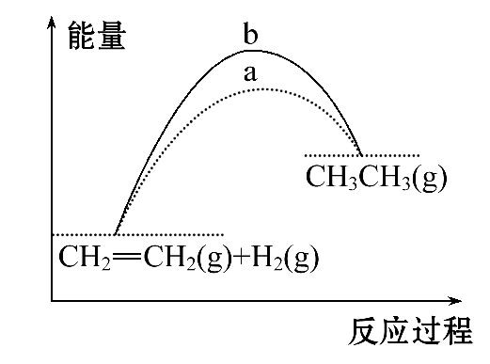
B.已知2C(s)+2O₂(g)2CO₂(g) ΔH₁，2C(s)+O₂(g)2CO(g) ΔH₂，则ΔH₁>ΔH₂
C.同温同压下，反应H₂(g)+Cl₂(g)2HCl(g)在光照和点燃条件下的ΔH不同
D.已知H⁺(aq)+OH⁻(aq)H₂O(l) ΔH=-57.4 kJ·mol⁻¹，20 g氢氧化钠固体溶于稀盐酸中恰好完全反应时放出的热量大于28.7 kJ
【解析】选D。CH₂＝CH₂(g)+H₂(g)CH₃CH₃(g) ΔH<0，反应放热，故反应物总能量应大于生成物总能量，A项错误；2C(s)+2O₂(g)2CO₂(g) ΔH₁、2C(s)+O₂(g)2CO(g) ΔH₂，C充分燃烧生成CO₂放热多，C不充分燃烧生成CO放热少，故ΔH₁<ΔH₂，B项错误；根据盖斯定律反应热只与物质的始态和终态有关，与条件、过程无关，故同温同压下，反应H₂(g)+Cl₂(g)2HCl(g)在光照和点燃条件下的ΔH相同，C项错误；已知H⁺(aq)+OH⁻(aq)H₂O(l) ΔH=
-57.4 kJ·mol⁻¹，20 g氢氧化钠固体溶于稀盐酸中恰好完全反应时，由于氢氧化钠固体溶于水放热，故放出的热量大于28.7 kJ，D项正确。
二、非选择题(本题包括3小题，共58分)
8.(18分)(2015·邢台二模)将煤转化为水煤气是通过化学方法将煤转化为洁净燃料的方法之一。煤转化为水煤气的主要化学反应为C+H₂O(g)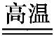CO+H₂。
C(s)、CO(g)和H₂(g)完全燃烧的热化学方程式为
C(s)+O₂(g)CO₂(g) ΔH₁=-393.5 kJ·mol⁻¹①
H₂(g)+O₂(g)H₂O(g) ΔH₂=-242.0 kJ·mol⁻¹ ②
CO(g)+O₂(g)CO₂(g) ΔH₃=-283.0 kJ·mol⁻¹③
试回答：
(1)请你根据以上数据，写出C(s)与水蒸气反应生成CO和H₂的热化学方程式：
_______________________________________。
(2)比较反应热数据可知，1 mol CO(g)和1 mol H₂(g)完全燃烧放出的热量之和，比1 mol C(s)完全燃烧放出的热量______________(填“多”或“少”)。
甲同学据此认为：“煤炭燃烧时加少量水，可以使煤炭燃烧放出更多的热量。”乙同学根据盖斯定律做出了下列循环图：
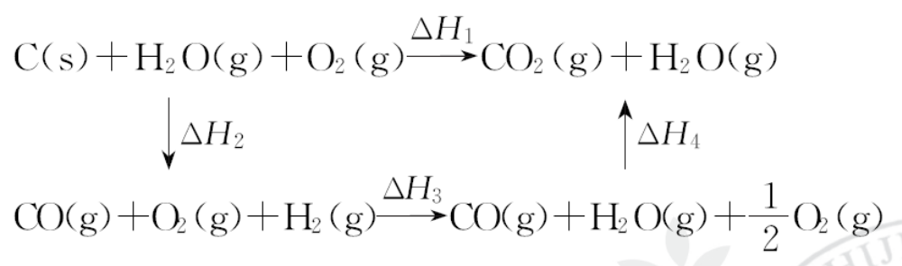
请你写出ΔH₁、ΔH₂、ΔH₃、ΔH₄之间存在的关系式：
__________________________________________________________________。
乙同学据此认为：“将煤转化为水煤气再燃烧，放出的热量与直接燃烧煤放出的热量相同。”请分析：甲、乙两同学观点正确的是______________(填“甲”或“乙”)同学，另一同学出现错误观点的原因是_____________________。
(3)请分析将煤转化为水煤气再燃烧有哪些优点？
__________________________________________________________________。
【解析】(1)
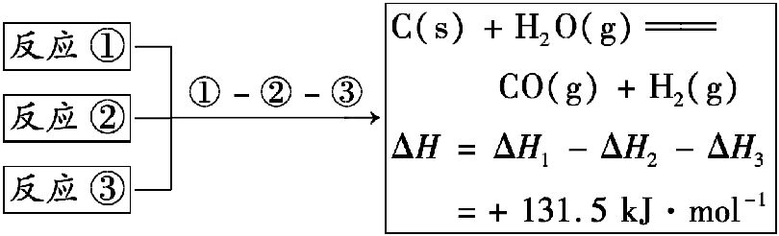
(2)1 mol CO和1 mol H₂完全燃烧共放热：
Q₁=283.0 kJ+242.0 kJ=525.0 kJ
1 mol C完全燃烧放热Q₂=393.5 kJ，Q₁>Q₂
由于反应热只与物质的始态和终态有关，与途径无关，所以ΔH₁=ΔH₂+ΔH₃+
ΔH₄。
由能量守恒可知，乙同学的观点正确，因为虽然由比较的数据得出1 mol CO和1 mol H₂完全燃烧放热的和比1 mol C完全燃烧放热多，但甲同学违背了能量守恒，忽视了C(s)+H₂O(g)CO(g)+H₂(g)为吸热反应。
(3)一方面提高了燃烧效率，另一方面减少了污染。
答案：(1)C(s)+H₂O(g)CO(g)+H₂(g) ΔH=+131.5 kJ·mol⁻¹
(2)多 ΔH₁=ΔH₂+ΔH₃+ΔH₄
乙 忽视了C与水蒸气反应时需吸热
(3)一个优点是燃料更易充分燃烧，提高了燃烧效率，减少了能源的浪费；另一个优点是在燃料燃烧过程中减少了SO₂、粉尘等污染物的排放
9.(20分)(2015·石家庄一模)能源是国民经济发展的重要基础，我国目前使用的能源主要是化石燃料，而氢气、二甲醚等都是很有发展前景的新能源。
(1)在25℃、101 kPa时，1 g CH₄完全燃烧生成液态水时放出的热量是55.64 kJ，则表示甲烷燃烧热的热化学方程式是______________________________。
(2)液化石油气的主要成分是丙烷，丙烷燃烧的热化学方程式为C₃H₈(g)+5O₂(g)3CO₂(g)+4H₂O(l) ΔH=-2 220.0 kJ·mol⁻¹，已知CO气体燃烧的热化学方程式为2CO(g)+O₂(g)2CO₂(g) ΔH=-565.14 kJ·mol⁻¹，则相同物质的量的C₃H₈和CO燃烧产生的热量的比值为________(保留至小数点后一位)。
(3)氢气既能与氮气发生反应又能与氧气发生反应，但是反应的条件却不相同。
已知：2H₂(g)+O₂(g)2H₂O(g) ΔH=-483.6 kJ·mol⁻¹
3H₂(g)+N₂(g)2NH₃(g) ΔH=-92.4 kJ·mol⁻¹
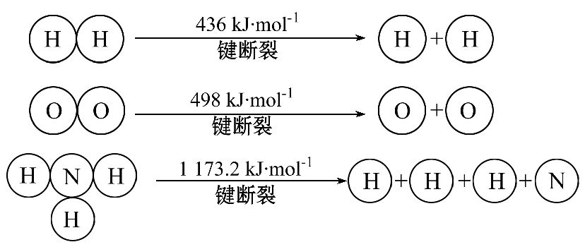
计算断裂1 mol N≡N键需要消耗能量________kJ。
(4)由合成气(组成为H₂、CO和少量的CO₂)直接制备二甲醚，其中的主要过程包括以下四个反应：
甲醇合成反应：①CO(g)+2H₂(g)CH₃OH(g) ΔH₁=-90.1 kJ·mol⁻¹
②CO₂(g)+3H₂(g)CH₃OH(g)+H₂O(g) ΔH₂=-49.0 kJ·mol⁻¹
水煤气变换反应：
③CO(g)+H₂O(g)CO₂(g)+H₂(g) ΔH₃=-41.1 kJ·mol⁻¹
二甲醚合成反应：④2CH₃OH(g)CH₃OCH₃(g)+H₂O(g) ΔH₄=-24.5 kJ·mol⁻¹
由H₂和CO直接制备二甲醚(另一产物为水蒸气)的热化学方程式为___________
___________________________。
根据化学反应原理，分析增大压强对直接制备二甲醚反应的影响：__________
_______________________________________________。
【解析】(1)燃烧热是指25℃，101 kPa下1 mol可燃物完全燃烧生成稳定化合物时所放出的热量。
(2)2 220.0÷282.57≈7.9。
(3)3H₂(g)+N₂(g)2NH₃(g)中，断裂1 mol N≡N键和3 mol H—H键，形成6 mol N—H键，则E(N≡N)+3E(H—H)-6E(N—H)=-92.4 kJ·mol⁻¹，则E(N≡N)=
1 173.2 kJ·mol⁻¹×2-436 kJ·mol⁻¹×3-92.4 kJ·mol⁻¹=946 kJ·mol⁻¹。
(4)根据盖斯定律，①×2+④得：2CO(g)+4H₂(g)CH₃OCH₃(g)+H₂O(g)
ΔH=-90.1 kJ·mol⁻¹×2-24.5 kJ·mol⁻¹=-204.7 kJ·mol⁻¹。这是一个气体分子数减小的反应，增大压强，平衡正向移动，有利于提高反应速率和二甲醚的生成。
答案：(1)CH₄(g)+2O₂(g)CO₂(g)+2H₂O(l) ΔH=-890.24 kJ·mol⁻¹
(2)7.9
(3)946
(4)2CO(g)+4H₂(g)CH₃OCH₃(g)+H₂O(g) ΔH=-204.7 kJ·mol⁻¹
该反应气体分子数减少，增大压强使平衡右移，CO和H₂的转化率增大，CH₃OCH₃产率增加；增大压强使CO和H₂浓度增加，反应速率增大
10.(20分)断开1 mol AB(g)分子中的化学键使其分别生成气态A原子和气态B原子所吸收的能量称为A—B键的键能。表中列出了一些化学键的键能E：
化学键 | H—H | Cl—Cl | OO | C—Cl | C—H | O—H | H—Cl
E/  kJ·mol⁻¹ | 436 | 247 | x | 330 | 413 | 463 | 431
请回答下列问题：
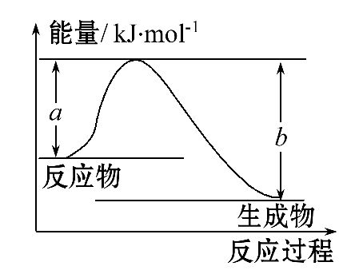
(1)如图表示某反应的能量变化关系，则此反应为________(填“吸热”或“放热”)反应，其中ΔH=________(用含有a、b的关系式表示)。
(2)若图示中表示反应H₂(g)+O₂(g)H₂O(g) ΔH=-241.8 kJ·mol⁻¹，则b=______kJ·mol⁻¹，x=________。
(3)历史上曾用“地康法”制氯气，这一方法是用CuCl₂作催化剂，在450℃利用空气中的氧气跟氯化氢反应制氯气。反应的化学方程式为__________________。
若忽略温度和压强对反应热的影响，根据上题中的有关数据，计算当反应中有
1 mol电子转移时，反应的能量变化为________________。
【解析】(1)反应物的能量高于生成物，因此是放热反应。反应热为反应物与生成物的能量之差，即ΔH=(a-b)kJ·mol⁻¹。(2)b表示氢、氧原子结合为气态水时的能量变化，其数值为463×2=926；436+x-926=-241.8，则x=496.4。
(3)根据题意易写出方程式。反应的ΔH=(496.4+431×4-247×2-463×4)kJ·mol⁻¹=-125.6 kJ·mol⁻¹，则转移1 mol电子时反应放出的能量为31.4 kJ。
答案：(1)放热 (a-b)kJ·mol⁻¹
(2)926 496.4
(3)O₂+4HCl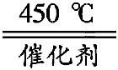2Cl₂+2H₂O 放出能量31.4 kJ
【加固训练】(2015·济南二模)已知单质硫在通常条件下以S₈(斜方硫)的形式存在，而在蒸气状态时，含有S₂、S₄、S₆及S₈等多种同素异形体，其中S₄、S₆和S₈具有相似的结构特点，其结构如图所示：
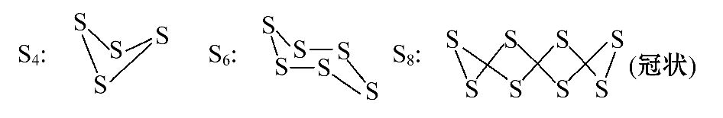
(1)在一定温度下，测得硫蒸气的平均摩尔质量为72 g·mol⁻¹，则该蒸气中S₂分子的体积分数不小于_______________________________________________。
(2)在一定条件下，S₈(s)和O₂(g)发生反应依次转化为SO₂(g)和SO₃(g)，反应过程和能量关系可用如图简单表示(图中的ΔH表示生成1 mol产物的数据)。
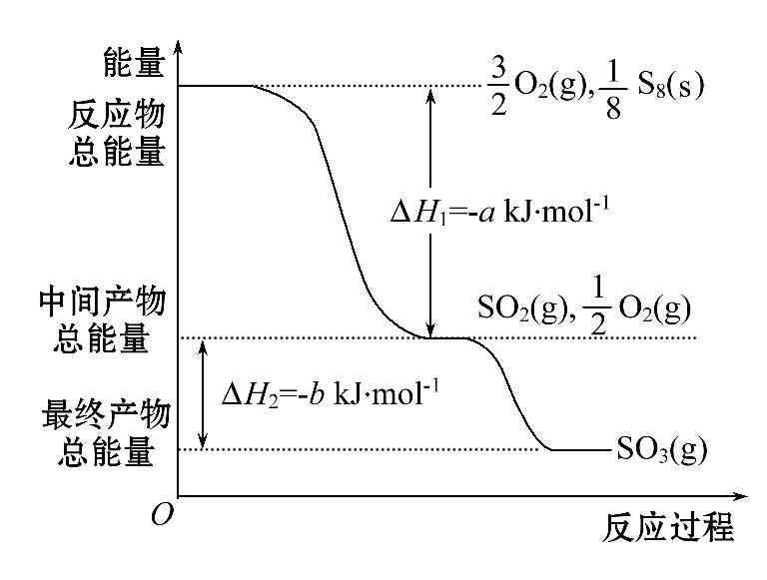
①写出表示S₈燃烧热(1 mol可燃物完全燃烧生成稳定氧化物放出的热量)的热化学方程式：_________________________________________________________。
②写出SO₃分解生成SO₂和O₂的热化学方程式：___________________________
________________________________________________________。
③若已知硫氧键(SO)的键能为dkJ·mol⁻¹，氧氧键(OO)的键能为ekJ·mol⁻¹，则S₈分子中硫硫键(S—S)的键能为_____________________________________。
【解析】(1)当只有S₂、S₄时S₂分子的体积分数最小，设S₂物质的量为X，S₄物质的量为Y，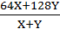=72；得到X∶Y=7∶1，相同条件下气体物质的量之比等于体积之比，该蒸气中S₂分子的体积分数不小于87.5%。
(2)①依据图象分析1 mol O₂和mol S₈反应生成二氧化硫放热akJ·mol⁻¹，依据燃烧热的概念是1 mol可燃物完全燃烧生成稳定氧化物放出的热量，根据概念先写出化学方程式，标注物质聚集状态、反应热，热化学方程式为S₈(s)+8O₂(g)8SO₂(g) ΔH=-8akJ·mol⁻¹。②依据图象分析结合反应能量变化，写出化学方程式，标注物质聚集状态和反应热，SO₃分解生成SO₂和O₂的热化学方程式为SO₃(g)SO₂(g)+O₂(g) ΔH=bkJ·mol⁻¹。
③设S₈分子中硫硫键键能为XkJ·mol⁻¹；S₈(s)+8O₂(g)8SO₂(g)
ΔH=-8akJ·mol⁻¹；依据反应热=反应物的键能总和-生成物的键能总和=8X+8e-16d=-8a，则X=2d-a-e。
答案：(1)87.5%
(2)①S₈(s)+8O₂(g)8SO₂(g) ΔH=-8akJ·mol⁻¹
②SO₃(g)SO₂(g)+O₂(g) ΔH=bkJ·mol⁻¹
③(2d-a-e)kJ·mol⁻¹

关闭Word文档返回原板块

